***Картотека Подвижных игр на свежем воздухе***

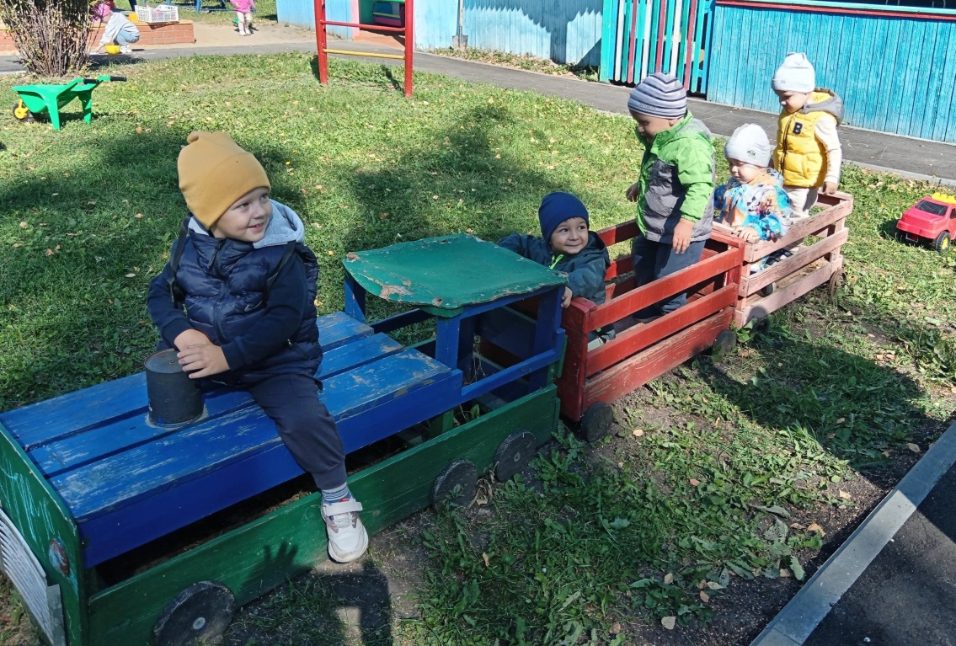

Игра для детей – это жизнь.

Подвижная игра тренирует гибкость, ловкость, учит держать равновесие, концентрировать внимание, а так же регулировать точность движения.

Игра снимает мышечную скованность, избавляет от стресса.

В игре ребенок получает тактильное и эмоциональное общение.

***1. Лохматый пёс***

Цель: учить детей двигаться в соответствии с текстом, быстро менять направление движения, бегать, стараясь не попадаться ловящему.

Задачи:

- закрепить навык детей бегать в рассыпную;

- развивать ловкость и быстроту в игре;

- воспитывать добрые отношения друг к другу.

Методы и приёмы: наглядный, словесный, практический

Оборудование: маска пса

Вот сидит **лохматый пес,**

В лапки свой, уткнувши нос,

Тихо, мирно он сидит,

Не то дремлет, не то спит.

Подойдем к нему, разбудим,

И посмотрим, что – то будет?

***2. Солнышко и дождик***

**Цель:** Приучать  детей ходить и бегать врассыпную, не наталкиваясь друг на друга, действовать по сигналу воспитателя.

**Описание:** Дети присаживаются на корточки за чертой, обозначенной воспитателем. Воспитатель говорит: «На небе солнышко! Можно идти гулять». Дети бегают по площадке. На сигнал: «Дождик! Скорей домой!» - бегут за обозначенную линию и присаживаются на корточки. Воспитатель снова говорит: «Солнышко! Идите гулять», и игра повторяется.

**2 – вариант:** по сигналу: «Дождик! Скорее домой!» дети бегут к воспитателю, у которого в руках большой зонтик.

***3.  Зайка беленький сидит***

Цель***:*** Приучать детей слушать текст и выполнять движения с текстом; учить их подпрыгивать, хлопать в ладоши, убегать, услышав последние слова текста; доставить детям радость.

Описание***:*** Дет*и* – «зайки» сидят на скамейке. Воспитатель предлагает выбежать «зайчикам» на середину площадки («полянку»). Дети выходят на середину площадки, становятся около воспитателя и приседают на корточки. Воспитатель произносит текст:

|  |  |
| --- | --- |
| Зайка беленький сидит,  И ушами шевелит  Вот так, вот так  Он ушами шевелит. | Дети шевелят кистями  рук, подняв их к голове,  имитируя заячьи уши. |
| Зайке холодно сидеть,  Надо лапочки погреть  Хлоп, хлоп, хлоп, хлоп,  Надо лапочки погреть. | Хлопают в ладоши. |
| Зайке холодно стоять  Надо зайке поскакать.  Скок-скок, скок-скок,  Надо зайке поскакать. | Подпрыгивают на обеих ногах  на месте. |
| (Название игрушки) зайку испугал,  Зайка прыг и ускакал. | Конкретно указывается, кто испугал зайку (воспитатель показывает игрушку).  Дети убегают на свои места. |

***4. Воробышки и автомобиль***

Цель**:**Приучать детей бегать в разных направлениях, не наталкиваясь друг на друга, начинать движение и менять его по сигналу воспитателя, находить своё место.

Описание:Дети – «воробушки» садятся на скамейку – «гнёздышки». Воспитатель изображает «автомобиль». После слов воспитателя: «Полетели, воробушки, на дорожку» - дети поднимаются и бегают по площадке, размахивая руками – «крылышками».

По сигналу воспитателя: «Автомобиль едет!» - дети - «воробушки» улетают в «гнёзда» (садятся на скамейки).

«Автомобиль» возвращается в «гараж».

Игра повторяется.

***5. Птички в гнёздышках***

Цель: Приучать детей ходить и бегать врассыпную, не наталкиваясь друг на друга; быстро действовать по сигналу воспитателя, помогать друг другу.

Описание: С одной стороны площадки свободно раскладывают обручи («гнёздышки») по количеству детей. Каждый ребёнок («птичка») стоит в своём «гнёздышке». По сигналу воспитателя дети – «птички» выбегают из обручей – «гнёзд» - и разбегаются по всей площадке. Воспитатель имитирует кормление «птиц» то в одном, то в другом конце площадки: дети присаживаются на корточки, ударяя кончиками пальцев по коленям – «клюют» корм. «Полетели птички в гнёзда!» - говорит воспитатель, дети бегут к обручам и становятся в любой свободный обруч. Игра повторяется. Когда игра будет усвоена детьми, можно ввести новые правила: разложить 3-4 больших обруча – «в гнезде живёт несколько птиц». На сигнал: «Полетели птицы в гнёзда» - дети бегут, в каждый обруч встают 2-3 детей. Воспитатель следит, чтобы они не толкались, а помогали друг другу встать в обруч, использовали всю площадь, выделенную для игры.

***6. Мой весёлый звонкий мяч***

Цель: Упражнять детей в подпрыгивании на двух ногах, внимательно слушать текст и убегать только тогда, когда будут, произнесены последние слова.

Описание: Дети стоят с одной стороны площадки, около них воспитатель с мячом в руках. Он показывает, как легко и высоко подпрыгивает мяч, если его отбивать рукой, сопровождая действия словами:

Мой весёлый звонкий мяч,

Ты куда пустился вскачь?

Красный, жёлтый, голубой,

Не угнаться за тобой.

 Прочитав снова стихотворение, он говорит: «Сейчас догоню!» Дети перестают прыгать и убегают. Воспитатель делает вид, что ловит их. Воспитатель, не пользуясь мячом, предлагает детям выполнить прыжки, сам же при этом поднимает и опускает руку над головами детей, как будто отбивает мячи.

***7. У медведя во бору***

**Цель игры:** развитие двигательной активности, координации, умения разбегаться и не сталкиваться. Увеличение словарного запаса, умение сосредотачиваться и соотносить действия в соответствии с произносимыми словами, умение быстро реагировать на слова воспитателя. Повышение эмоционального уровня и сплоченности группы. В игре можно использовать игрушку или маску медведя.

**Ход игры:** Медведь садится на корточки и изображает сон (складывает ладошки, наклоняет голову и кладет ладошки под голову). Детки, имитируют прогулку по лесу и сбор грибов и ягод и складывают их в воображаемую корзинку. После того, как воспитатель произносит стишок

У медведя во бору

Грибы, ягоды беру.

А медведь не спит

И на нас рычит.

и произносит долгий звук «р-р-р-р», дети разбегаются.

***(Информация, взятая из открытых источников)***